Компания АиТ® Софт | 
Офис: Москва, ул.Большая Почтовая, д.55/59
Телефон / факс (495) 984-82-81
e-mail: ait@aitsoft.ru, HTTP: //www.aitsoft.ru

Методическое пособие

Создание сменного графика для цеха ГКЛ

Документ составил:
Колесников В.Е.
28.09.2005 г.

Создание сменного графика для цеха ГКЛ

Задача: построить следующий график работы
- Работа в день: начало в 8:00, окончание в 16:00
- Работа в вечер: начало в 16:00, окончание в 24:00
- Работа в ночь: начало в 0:00, окончание в 8:00
Дни | 1 | 2 | 3 | 4 | 5 | 6 | 7 | 8 | 9 | 10 | 11 | 12 | 13 | 14 | 15 | 16 | 17 | 18 | 19
Смена 1 | 1 | 1 | 1 | 1 | В | 2 | 2 | 2 | 2 | В | В | 3 | 3 | 3 | 3 | В | 1 | 1 | 1
Смена 2 | 3 | 3 | 3 | В | 1 | 1 | 1 | 1 | В | 2 | 2 | 2 | 2 | В | В | 3 | 3 | 3 | 3
Смена 3 | 2 | В | В | 3 | 3 | 3 | 3 | В | 1 | 1 | 1 | 1 | В | 2 | 2 | 2 | 2 | В | В
Смена 4 | В | 2 | 2 | 2 | 2 | В | В | 3 | 3 | 3 | 3 | В | 1 | 1 | 1 | 1 | В | 2 | 2
Таблица 1 Теоретический плановый график работы для ГКЛ

Цикл графика составляет 16 дней.

Далее вся работа выполняется в модуле Табельный учет (версия 7.5 и старше).

Организация планового графика возможна в любом месяце, но для более ясного понимания, что такое «стартовый день», лучше всего начинать с января месяца.

Создание шаблона нового графика
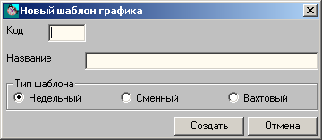
Открываем окно Список шаблонов графиков по кнопке Шаблоны рабочих рафиков и нажимаем кнопку Создать на левой панели инструментов.
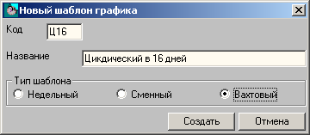

Вводим код шаблона графика и его название. Выбираем тип шаблона – вахтовый.
Уточнение по типу шаблона.
Недельный – шаблон циклического графика, у которого цикл составляет ровно одну неделю и выходные дни жестко привязаны к календарным субботам и воскресеньям.
Сменный - шаблон циклического графика, у которого цикл состоит из фиксированного числа рабочих дней и фиксированного числа выходных дней, например, график «два через два» - два дня работа, два дня выходной, или график «сутки через трое» - день работа (с 0 до 24), три дня выходной.
Вахтовый - шаблон циклического графика, у которого цикл состоит из фиксированного числа групп рабочих дней и числа групп выходных дней, то есть график «работа – выходной – работа – выходной» подразумевает две группы рабочих дней и две группы выходных дней, всего четыре группы дней в цикле. Общее количество групп в одном цикле не может превышать 15.
Нажимаем кнопку Создать .
В список шаблонов добавляется новая строка шаблона.
По умолчанию шаблон выглядит так.
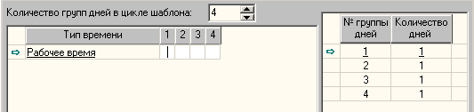
По условиям задачи построения графика, вечерняя и ночная работа предполагают наличие ночного времени с 22:00 до 6:00. Добавим тип табельного времени «Ночное время».
На левой панели инструментов нажать на кнопку Параметры .
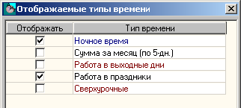
В открывшемся окне устанавливаем флаги для типов времени «Ночное время» и «Работа в праздники».
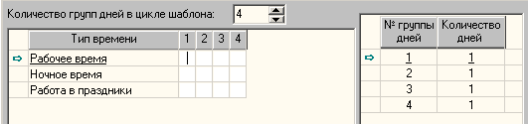
Закрываем окно по кнопке ОК.
Теперь окно настройки шаблона несколько изменилось.
По умолчанию в окне заданы 4 группы дней и по 1 дню в каждой группе.
Возвращаемся к нашей таблице 1, Смена 1. Нам задано:
Группа 1 – дни с 1 по 4, работа в день;
Группа 2 – дни с 5 по 5, выходной;
Группа 3 – дни с 6 по 9, работа в вечер, ночное время с 22:00 до 24:00;
Группа 4 – дни с 10 по 11, выходной;
Группа 5 – дни с 12 по 15, работа в ночь, ночное время с 0:00 до 6:00;
Группа 6 – дни с 16 по 16, выходной.
Цикл закончился. Получилось 6 групп дней.
Теперь увеличиваем число групп в шаблоне до 6 и вводим данные по часам в соответствующие позиции групп.
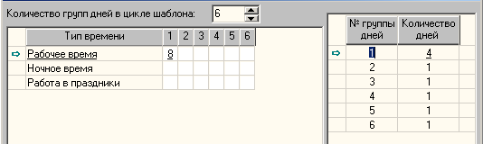
Для первой группы.
Для второй группы вводим один выходной.
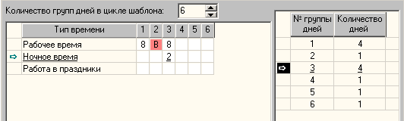
Для третьей группы добавляем еще и ночное время.
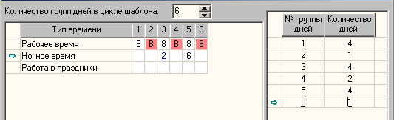
В четвертой группе – два выходных, а в пятой – другое количество ночных.
Количество дней в столбце «Количество дней» полностью совпадает с количеством дней в цикле – 16.
Тип табельного времени «Работа в праздники» в шаблоне не используется и необходим для того, чтобы при разложении планового графика этот тип времени присутствовал по умолчанию.
Однако, в настройках планового графика тоже можно задавать разные типы табельного времени, поэтому в шаблоне тип «Работа в праздники» можно и не задавать совсем.
Для сохранения настройки шаблона нажимаем кнопку Сохранить изменения и выходим из окна.

Создание планового графика
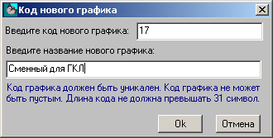
На основной панели инструментов нажать на кнопку Список плановых графиков . В окне списка плановых графиков нажать на кнопку Создать . По умолчанию программа предлагает ближайший (номер) код нового графика, который отсутствует в БД. Некоторые коды могут быть заняты, а в текущем списке график с таким кодом может не показываться.
Введите название графика и нажмите кнопку ОК.
В список графиков добавится новая строка.
Установите курсор на строке с новым графиком (по умолчанию, курсор уже стоит) и нажмите на кнопку Настройка на левой панели инструментов.
Теперь настройка.
На закладке Общие установить флаг Учитываются особо и выбрать вариант Работа в праздники. Для Автозаполнения установить флаг Использовать шаблон по умолчанию и в поле Шаблон выбрать шаблон графика «Циклический в 16 дней» (как он был назвать выше). Устанавливаем Флаг несбалансированности графика. Более ничего не меняем.
На закладке Тип времени необходимые типы времени будут уже отмечены на основании выбранного шаблона – Циклический в 16 дней. Если в шаблоне не был выбран тип табельного времени Работа в праздники, а такой тип нужен, то на закладке установить соответствующий флаг.
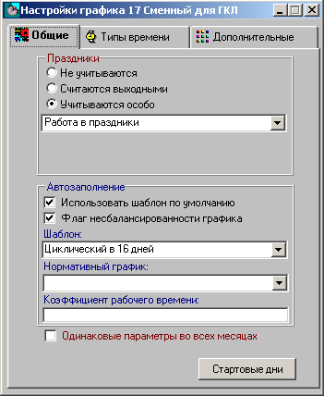
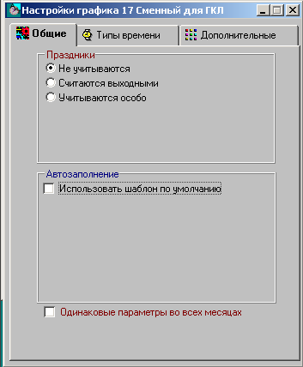
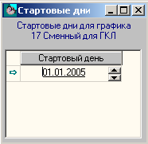
Нажимаем на кнопку Стартовые дни. Для первого графика (Смена 1) устанавливаем стартовый день 1 января 2005 г.
Выход – по дверке слева , или по крестику в правом верхнем углу окна.
Находясь в окне Настройка графика, нажать на кнопку Детализация по дням на левой панели инструментов. Открывается окно Детализация графиков за январь месяц 2005 года. Установите курсор на графике №17 Сменный для КГЛ и два раза щелкните по строке (выделите строку графика).
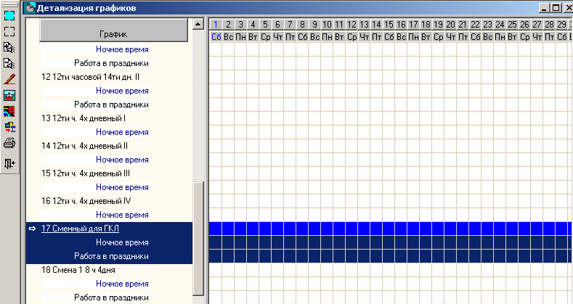
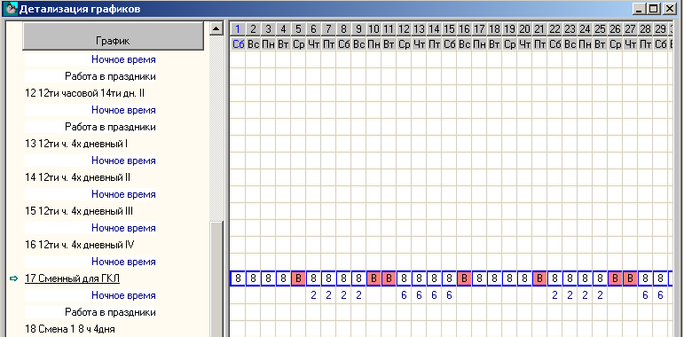
На левой панели инструментов нажать на карандашик – Мастер заполнения.
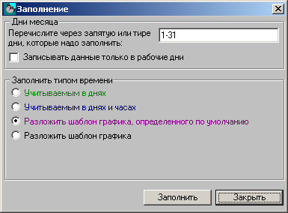
В окне Заполнения, в соответствии с настройками для данного графика, уже выбран режим заполнения. Нажать на кнопку Заполнить.
График заполняется в соответствии с шаблоном.
Теперь надо откорректировать праздничные дни – это еще одна причина, почему новый график лучше начинать с января.
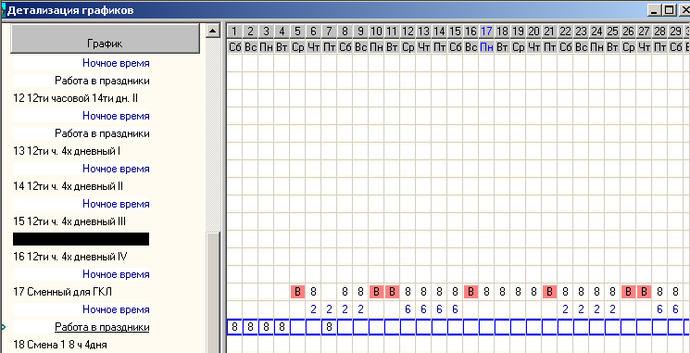На этом можно считать создание нового графика законченным.
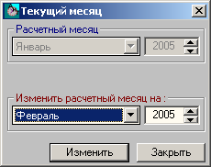
Для просчета графика до конца года достаточно в этом же окне нажать на кнопку Установить текущий месяц на основной панели инструментов и установить новый (любой) месяц, больший января 2005 г.
Теперь в окне нажмите на кнопку Изменить и расчетный месяц станет февраль.
В окне Детализация графиков последовательность действий повторяется: выделить строку графика, вызвать Мастер заполнения, заполнить график, откорректировать праздники (23 февраля), снова изменить расчетный месяц и так далее до конца года.
Есть и другой способ заполнения графика. В окне Список плановых графиков есть кнопка Перерасчет плановых графиков на год . При нажатии на эту кнопку перерассчитаются все графики с января по декабрь. Это очень удобно делать в январе, но рискованно делать в сентябре. Дело в том, что все ручные правки плановых графиков – установка Работа в праздники, Сверхурочные, Работа в выходные или иные правки, будут стерты и запишется только то, что есть в соответствующем шаблоне. Следовательно, после перерассчета все правки плановых графиков надо будет выполнить заново.
Однако мы сделали только один график – для Смены 1. А как сделать график для остальных смен?

Копирование графиков
Строго говоря, создание нового графика выполняется в полном соответствии с описанным выше порядком. Отличие одного графика от другого состоит в том, что графики смещены относительно друг друга. Другими словами у них разные стартовые дни.
Для экономии времени создания графика с одной стороны, и для полной идентификации параметров и настроек с другой стороны, новый график создадим путем простого копирования существующего графика.
Открыть окно Список плановых графиков . Установить курсор на исходном графике и нажать на кнопку Копировать текущую запись на левой панели инструментов.
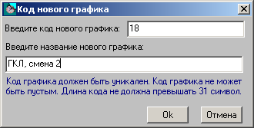
В окне Код нового графика ввести название, близкое к названию существующего графика.
Нажать на кнопку ОК. Появилась новая строка планового графика.
Установить курсор на новый график и нажать на кнопку Настройка .
В окне настройки нажать на кнопку Стартовые дни и установить новый стартовый день.
А какой день надо установить?
Опять смотрим на исходный график для Смена 2 в нашей Таблице 1. Работа в день начинается 5-го числа, следовательно, устанавливаем стартовым днем 5 января 2005 г.
Программа ругается, говорит о некорректности стартового дня. Почему?
Формально, любой плановый график текущего месяца должен начинаться с первого числа месяца, а мы пытаемся начать график с 5 числа. А какие дни должны быть с 1 по 4 – рабочие, выходные? Вот если бы мы рассчитывали график февраля месяца, а стартовый день поставили 5 января, то ошибки бы не было, февраль заполнился бы полностью.
Отсюда вывод: стартовый день должен начинаться раньше начала текущего месяца, или в первый день месяца.
Считаем (по Таблице 1). Цикл графика равен 16 дням. Смещение в графиках равно 4 дням. Смещение «назад» надо сделать на 12 дней. В декабре 2004 года 31 день, отнимаем 12 дней смещения, получаем 19 число. Но так как первый, исходный график стартует не 31 декабря, а 1 января, то и 12 дней надо отнимать от 1 января, а не от 31 декабря. Получаем новый стартовый день 20 декабря 2004 года.
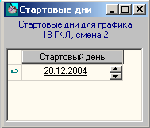
Теперь повторяем процедуру заполнения графика: выделить строку графика, вызвать Мастер заполнения, заполнить график, откорректировать праздники, снова изменить расчетный месяц и так далее до конца года.
Теперь у нас два идентичных графика со смещением в стартовом дне.
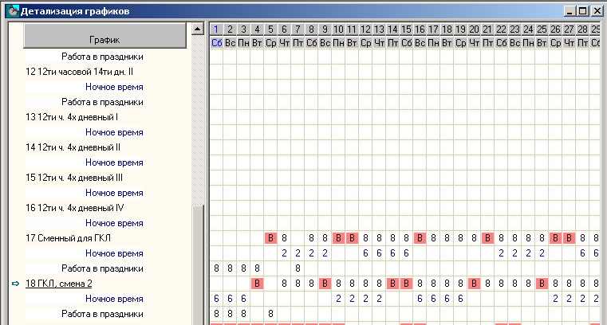
Нетрудно подсчитать, что для третьего графика стартовым днем будет (20-12=8) 8 декабря, а для четвертого графика попробуйте подсчитать сами.

Последнее, что остается сделать – переименовать названия графиков под номера смен, которые реально обозначаются на предприятии. Например, график «Сменный для ГКЛ» будет в действительности соответствовать 1-ой смене, и его надо будет назвать «ГКЛ, смена 1». Однако просто изменить название существующего графика на новое нельзя, в программе такой возможности нет. Нужно «неправильный» график скопировать и ввести правильное название, а потом «неправильный» график удалить из списка плановых графиков. При копировании сохраняются все настройки и правки исходного графика.
